МІНІСТЕРСТВО ОСВІТИ І НАУКИ УКРАЇНИ
НАЦІОНАЛЬНИЙ УНІВЕРСИТЕТ «ЛЬВІВСЬКА ПОЛІТЕХНІКА»
Інститут комп’ютерних технологій, автоматики та метрології
кафедра “Електронних обчислювальних машин”



Звіт
з лабораторної роботи №2
дисципліни «Інженерія програмного забезпечення»
на тему: «Створення Windows Forms на С# за технологією XAML.
Розробка оболонки GUI для реалізації системи згідно вашого варіанту.»
Варіант 12

Виконав:
студент групи КІ-3xx
ПІБ
Прийняв:
ПІБ

Львів – 20**
ЛАБОРАТОРНА РОБОТА №1
Дослідження роботи команд переходів. Програмування задач з використанням алгоритмів розгалуження.
Мета роботи: Освоїти основи створення WinForms за технологією XAML. Розробити GUI оболонку для реалізації клієнтська частини системи згідно Вашого варіанту(клієнтська частина)
Завдання
Розробити GUI оболонку для реалізації клієнтська частини системи згідно Вашого варіанту.
В програмі повинно бути використано:
- Data binding (елементи форми “прив’язані” до конкретних полів класу);
- Багатовіконний інтерфейс (діалогові вікна);
- Стилі та колір кнопок а також інших елементів форми повинні бути збереженні в окремому файлі.
- Поля класів повинні містити методи GET та SET.
- Використання конструкції try{}catch{} для «відловлення» можливих помилок в роботі Програми
Варіант виконання завдання: Система адміністрювання пацієнтів у лікарні.
Виконання
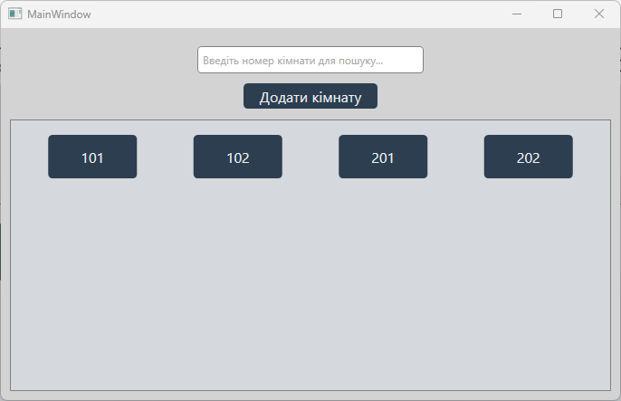
Рис.1 Головна форма програми
Ця сторінка створена на основі XAML для інтерфейсу користувача в WPF-додатку, який дозволяє керувати палатами в лікарні через панель пошуку та взаємодію з елементами. У вікні використано градієнтний фон, реалізований за допомогою LinearGradientBrush, а також StackPanel для розміщення пошукового поля TextBox і кнопки "Додати палату". Основна частина даних відображається у ScrollViewer з ItemsControl, де палати представлені у вигляді кнопок із додатковими опціями, доступними через ContextMenu.

Для обробки взаємодії з палатами використовуються події та спеціальні методи, що дозволяють виконувати основні дії: заселення пацієнта, виписку, редагування інформації про палату та накладення штрафів у разі порушень. Такий підхід дає можливість персоналу лікарні швидко управляти даними та забезпечує зручність роботи з пацієнтами.
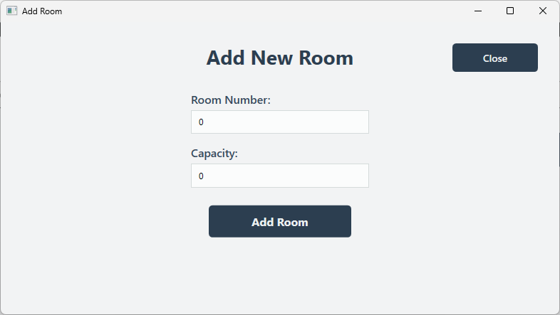
Рис.2 Вікно додавання кімнати
Сторінка слугує формою для внесення нової зали бібліотеки. В центральній частині у вертикальній панелі розміщено поля для заповнення даних: номер кімнати та кількість місць, які вводяться через текстові поля. Додатково передбачено кнопку для підтвердження додавання зали, а також кнопку для закриття форми.

Усі введені дані автоматично синхронізуються з моделлю кімнати за допомогою механізму прив’язки. Це дозволяє зручно зберігати й обробляти інформацію, зводячи до мінімуму ручні дії. Завдяки структурованому розташуванню елементів, інтерфейс виглядає простим і зрозумілим, а взаємодія з ним — максимально швидкою.
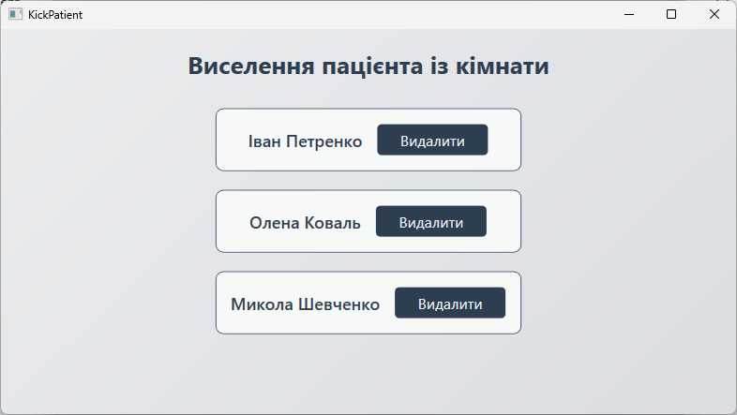
Рис.3 Вікно виселення пацієнта з кімнати
Цей екран використовується для видалення пацієнта із палати. У верхній частині відображається заголовок, який чітко повідомляє про дію — вилучення пацієнта. Нижче подається список усіх доступних пацієнти, сформований через елемент відображення колекції. Кожен пацієнт представлений окремим блоком із рамкою, де виводиться ім’я та кнопка для видалення. Натискання на цю кнопку запускає подію, що обробляє процес виселення.
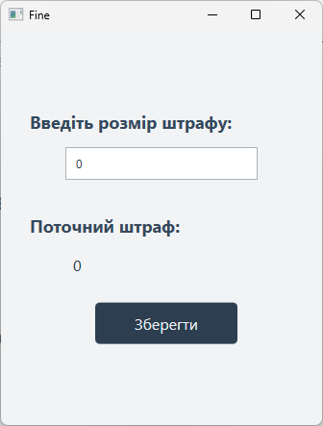
Рис.4 Вікно видалення запису
Ця сторінка використовується для призначення штрафу. У вікні Window застосований градієнтний фон для створення спокійної атмосфери, а основні елементи впорядковані за допомогою StackPanel. У першому блоці користувач має можливість ввести суму, використовуючи поле TextBox.
У другому блоці відображається поточний стан штрафу через TextBlock, що дозволяє швидко оцінити фінансові зобов’язання. Завершує сторінку кнопка "Зберегти", яка викликає подію FineClick та передає дані до сервісу для подальшої обробки і фіксації у медичній системі.

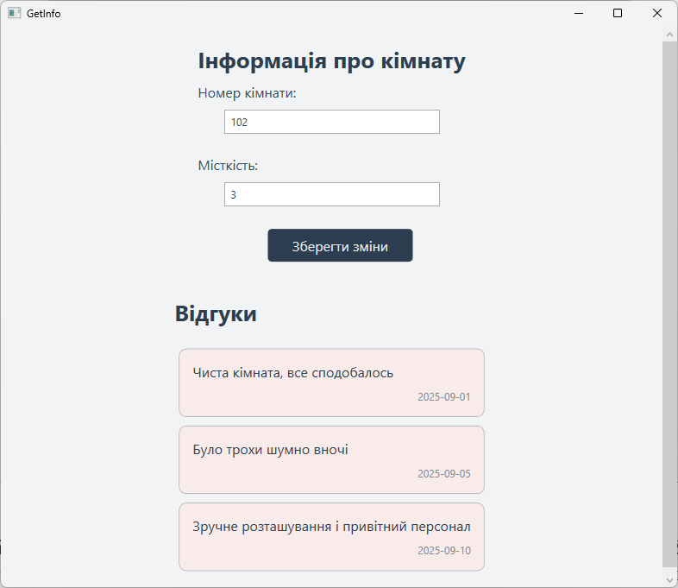
Рис.5 Вікно редагування/перегляду деталей послуги
Ця сторінка призначена для відображення даних про палату та відгуків пацієнтів. У вікні використано градієнтний фон, а у верхній частині розташовано заголовок "Інформація про палату". Нижче розміщені текстові поля для редагування номера палати та кількості ліжок, які прив’язані до властивостей об’єкта Ward. Кнопка "Зберегти зміни" дозволяє оновити дані та зафіксувати зміни у системі.
У другій частині сторінки виводяться відгуки пацієнтів у вигляді списку ItemsControl. Кожен відгук оформлений у рамці з текстом та датою, що дозволяє легко відслідковувати думки про відділення та його умови.
Висновок: на цій лабораторній роботі, освоїв основи створення WinForms за технологією XAML. Розробив GUI оболонку для реалізації клієнтська частини системи згідно варіанту.

